赴德國與荷蘭考察及出席「第16屆台荷經濟合作會議」
出國報告
目 錄
頁次
摘要 1
壹、 目的 2
貳、 團員及行程 3
參、 參訪紀要 5
肆、 心得 19

摘要
為促進我國與德國、荷蘭之經濟合作及水資源技術交流，經濟部水利署與中華民國國際經濟合作協會（簡稱國經協會）、工業技術研究院、台灣大學及京華工程顧問公司共同組團，於本(95)年3月7日至17日赴德國及荷蘭考察，計參訪德國之Karlsuruhe 都市污水處理廠、德國企業台灣委員會、柏林自來水博物館及荷蘭之Delft Hydraulics、TNO、Maeslant防潮閘門等單位，並出席「第16屆台荷經濟合作會議」。

- 目的
為響應行政院「站起來、走出去」政策，積極參與國際活動，促進水資源技術之合作交流，本署奉經濟部 陳政務次長瑞隆指示，指派吳主任秘書約西及陳正工程司永祥，與中華民國國際經濟合作協會（簡稱國經協會）、工業技術研究院、台灣大學及京華工程顧問公司共同組團，於本(95)年3月7日至17日赴德國及荷蘭考察，並出席「第16屆台荷經濟合作會議」，期藉由訪問考察，推動本署與德國及荷蘭之技術合作，尤其加強於污水處理、科技防洪、水科技教育訓練等之合作，並拓展技術交流及國際合作空間，以發展國民外交。
- 團員及行程
  - 團員名單（水利組）

單位 | 職稱 | 姓名
經濟部水利署 | 主任秘書 | 吳約西
經濟部水利署 | 正工程司 | 陳永祥
中華民國國際經濟合作協會 | 組長 | 何百曄
中華民國國際經濟合作協會 | 專門委員 | 孫小玲
工業技術研究院能源與環境研究所 | 所長 | 陳發林
工業技術研究院能源與環境研究所 | 副所長 | 顏溪成
工業技術研究院能源與環境研究所 | 高級顧問 | 黃榮傳
工業技術研究院能源與環境研究所 | 正研究員 | 周珊珊
工業技術研究院能源與環境研究所 | 研究員 | 張恆文
台灣大學環境工程學研究所 | 教授 | 蔣本基
台灣大學環境工程學研究所 | 教授 | 張慶源
京華工程顧問公司 | 顧問 | 梁文盛
梁文盛顧問之夫人 |  | 陳瑋瑋

  - 行程概要
日期 | 行 程
3/7（二） | 搭機自台北出發
3/8（三） | 抵達奧地利維也納，轉機赴德國柏林
3/9（四） | 上午:參訪Karlsuruhe 都市污水處理廠  下午:參訪The Centre for Water in Urban Areas
3/10（五） | 上午:與德國企業台灣委員會及德國水利相關廠商進行座談  下午: 參訪柏林自來水博物館
3/11（六） | 搭機前往荷蘭阿姆斯特丹
3/12（日） | 參觀阿姆斯特丹及海牙市政建設
3/13（一） | 上午:參加第16屆台荷經濟合作會議理事會議  下午:參加第16屆台荷經濟合作會議
3/14（二） | 參訪Delft Hydraulics
3/15（三） | 上午:參訪TNO  下午:參訪Maeslant防潮閘門(storm surge barrier)
3/16（四） | 搭機返台
3/17（五） | 抵達台北

- 參訪紀要
3月9日（四）德國
上午:參訪Karlsuruhe 都市污水處理廠
下午:參訪Centre for Water in Urban Areas

上午參訪位於柏林之Karlsuruhe 都市污水處理廠。廠方安排一位專業工程師進行德語簡報，並由柏林工業大學都市水研究中心（Centre for Water in Urban Areas）之Mathias Ernst博士作英語翻譯。茲將簡報重點摘譯如次：
- 柏林地區之自來水及生活污水處理，均由Berliner Wasserbetriebe公司負責經營管理，目前該公司股權約一半為柏林市政府所有，一半為法國Veolia公司所有。
- 柏林自1878年起興建衛生下水道，目前污水接管率達98%。早期下水道系統為磚牆砌成，現今已大部分改為壓力管線。下水道管線總長度約9,600 km，約有1,900 km為雨水/污水混合式，位於市中心之舊市區；其他部分均為雨水/污水分離收集系統。
- 整個柏林地區共有146個抽水站，再輸送至13個大型抽水站，然後排至廢水處理廠（可排至不同之處理廠）；大抽水站設在各地區最低窪處，採分散式集中處理方式。平均生活污水由各家戶排出後，至抽水站再至污水處理廠的時間約需半天。
- 目前柏林地區僅剩6個污水處理廠在操作，只有我們參觀的Ruhleben廢水處理廠位於市區，處理的廢水包括生活污水及工業廢水，設計量為150萬人口當量之廢水，目前僅處理120萬人口當量之廢水，相當於227,000 CMD。該廢水場主要處理單元為活性污泥法，停留時間18 hr，分為厭氣（HRT 3hr），無氧（HRT 6hr）及喜氣（HRT 9hr）三區域

- 該廠之進出流水質及法規標準如表1所示。目前該廠尚未設消毒單元，因此夏天時放流水須經15 km長的管線排放至運河。該廠污泥因含P、Cu量較高，故未以堆肥處理而採焚化方式處理，但其他廠之污泥則均經過消化、脫水、乾燥後，作為堆肥或電廠煤灰添加劑使用。該廠污水及污泥處理流程如圖1。
- 在水污費方面，徵收之水污費用於污水及雨水收集及處理系統，其計算基準多以用水量為基礎（78％的城市），部分城市則另外考慮住宅基地面積（22％的城市）。以柏林為例，水費及水污費均以用水量為基準，水費為1.76歐元/m³，廢水處理費為1.96歐元/m³，雨水收集費為1.29歐元/m³，因此在柏林每用1m³水至少須付120元台幣之費用。

表1、柏林Ruhleben 廢水處理廠之進流水質及法規標準
 | 進流濃度 | 出流濃度 | 法規標準
SS(mg/L) | 410 | 6 | 20
COD(mg/L) | 781 | 42 | 75
BOD₅(mg/L) | 346 | 4 | 15
總P(mg/L) | 10.4 | 0.42 | 1
NH₄-N(mg/L) | 41 | 0.5 | 5/10*
總無機氮(mg/L) | - | 9.2 | 18
總氮(mg/L) | 63.1 | 11.1
*11/1-4/30冬天標準為10 mg/L
5/1-10/31夏天標準為5 mg/L

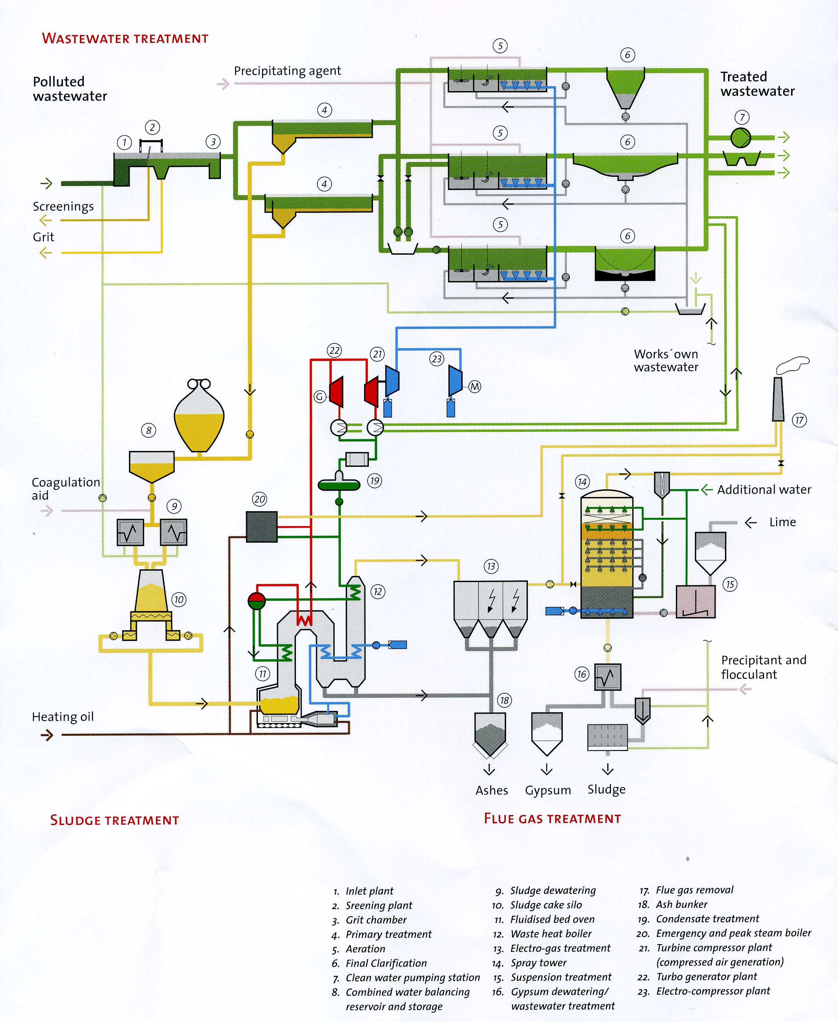
圖1、柏林Ruhleben 廢水處理廠污水及污泥處理流程

下午拜訪柏林工業大學(Technische Universitat Berlin, TUB)之都市水研究中心(Center for Water in Urban Areas)，由該中心之Mathias Ernst博士及Berlin Center of Competence for Water之Ludwig Pawlowski先生分別簡介柏林工業大學校內之水相關研究單位及Berlin Center of Competence for Water之概況。茲將簡報重點摘譯如次：

- 柏林工業大學約有31,000名學生，其中外國學生有6,300人。
- 都市水研究中心為該大學研究單位之一，負責整合全校21個與水資源研究相關系所之研究計畫，中心主任為Jekel教授。該中心研究經費每年約300-400萬歐元來自柏林工業大學，500萬歐元來自外界，其研究領域分為四大類：
- 水與材料循環－技術、創新與循環(Water and material cycle - technology, innovation and recycle);
- 危險物質－分析與反應(Hazardous substance - analysis and behavior);
- 措施之組織、規劃與評估(Organization, planning and assessment of measures - planning of infrastructure based on ecological and socio-economic indicators);
- 知識移轉與國際合作(Knowledge transfer and international cooperation).
- 水質系(Department of Water Quality)為校內相關經費最多之系所， Jekel博士同時兼任該所所長。該系所研究領域分為4大類：
- 飲用水處理(Drinking water treatment)
- 廢水處理(Wastewater treatment) －目前進行一個中德政府合作之北京奧林匹克運動場廢水處理及回收計畫，3年共200萬歐元
- 水化學與分析(Water chemistry and analysis)
- 湖沼生物學(Limnology or lake ecology)
- Berlin Center of Competence for Water為德國三大水研究中心之一，現有35位研究人員，另外13位負責network聯繫工作，2004年營業額為470萬歐元，每人營業額約為380萬台幣。該中心之研究領域分為四部份：
- 水體(Water bodies)
- 地下水(Groundwater)
- 供水(Water supply)
- 廢水處理(Wastewater treatment)
- 目前該中心的研究計畫分為三大類：
- 地下水管理(Groundwater management)
- 永續水資源管理(Sustainable water resource management)
- 創新水及廢水技術(Innovative water and wastewater technology)
- 主要現有的核心研究計畫為：
- 河床過濾（如圖2）與人工補注(Bank filtration and artificial recharge);
- 整合性下水道管理(Integrated sewage management);
- 加強移除營養物(Enhanced removal of nutrients);
- 新公共衛生觀念(New sanitation concepts).

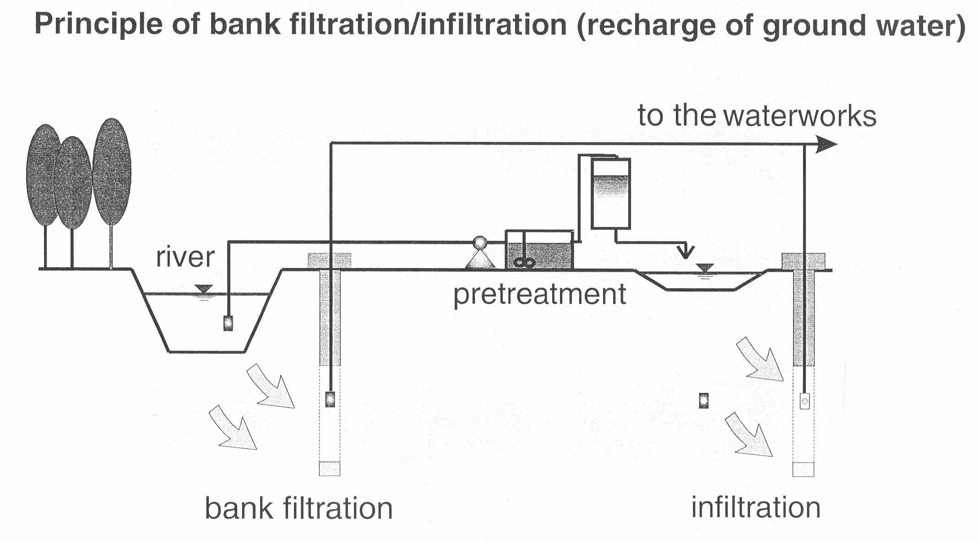
圖2 河床過濾示意圖

3月10日（五）德國
上午:與德國企業台灣委員會及德國水利相關廠商進行座談
下午:參訪柏林自來水博物館

上午拜會德國企業台灣委員會，該會為我國國際經濟合作協會於德國之對口單位，本次訪問由該會秘書長Mr. Jens Nagel親自接待，另出席會議之廠商包括HST系統科技公司等9家。
會中安排由本署陳正工程司永祥及台灣大學環境工程研究所蔣教授本基分別進行「台灣水管理之主要挑戰(The Main Challenges of Water Management in Taiwan)」投影簡報（附錄1）及「國家永續發展之願景與策略」口頭報告（書面資料詳附錄2），並於隨後由台德雙方舉行座談會。由於德方出席之廠商僅少部分係與水產業相關，故僅有生產不銹鋼管之Butting公司及從事水處理之柏林Water Experts公司與我方進行較為深入之討論。
下午參觀柏林自來水博物館，透過解說員詳盡之說明，團員們已大致瞭解柏林過去水處理之歷史。

3月13日（一）荷蘭
上午:參加第16屆台荷經濟合作會議理事會議
下午:參加第16屆台荷經濟合作會議

上午由本署吳主任秘書約西會同張董事長宏嘉及工研院能資所與國經協會相關同仁，參加於Statenzaal Crowne Plaza Hotel舉行之第16屆台荷經濟合作會議理事會議。會中荷台合作委員會主席Mr. Sam Jonker宣告退休，新主席由荷蘭金屬及電子科技協會理事長Mr. Jan Kamminga擔任。隨即雙方代表就下午舉行之第16屆台荷經濟合作會議議程、未來雙方合作之產業與模式與下屆會議在台舉行之日期交換意見。
下午參加假荷蘭海牙市商會舉行之第16屆台荷經濟合作會議，我方計有經濟部陳次長瑞隆、駐荷蘭代表處張代表小月、本署吳主任秘書約西等22位代表與會；荷方計有荷蘭金屬及電子科技協會理事長Mr. Jan Kamminga、荷蘭貿易暨投資辦事處駐台代表Mr. Menno Goedhart等30餘位代表與會。
會議由我方主席豐群投資控股股份有限公司張董事長宏嘉與荷蘭金屬及電子科技協會理事長Mr. Jan Kamminga共同主持。會中我駐荷蘭代表處張代表小月蒞會致詞，肯定雙方以往之努力，並表示將持續加強台荷雙邊經貿關係。
我經濟部陳次長瑞隆應邀於會中以「Taiwan－Your Gate to Asia」為題發表專題演講，介紹台灣過去經濟發展之成就與未來在亞太市場扮演之重要地位。另外荷蘭貿易暨投資辦事處駐台代表Mr. Menno Goedhart以「Doing Business in Taiwan」為題發表演講，介紹外商在台灣經營環境與商機；本署陳正工程司永祥與經濟部生物技術與醫藥工業發展推動小組陳主任啟祥亦於分組討論會中分別以「The Main Challenges of Water Management in Taiwan」（附錄1）及「Taiwan－Asian Leader, Global Partner for Biotechnology Industry」為題發表演講，簡介台灣水利與生技產業現況與未來國際合作之機會。

3月14日（二）荷蘭
參訪Delft Hydraulics

本日安排一天的行程參訪Delft Hydraulics。Delft Hydraulics安排6位專業工程師分別進行下列8場簡報：
- “Welcome and introduction of WL | Delft Hydraulics” by Dr. Rob Klomp
- “Co-operation between DH and WRA” by Dr. Simon Groot
- “Flood and Drought Early Warning Systems for WRA (FEWS & DEWS)” by Dr. Geer Prinsen
- “Groundwater management projects at WL | Delft Hydraulics” by Toine Vergroesen
- “3-Dimensional Sediment model of Shihmen reservoir for WRA” by Joost Icke
- “Introduction of the ‘Industrial Flow Technology’ group” by Ruud Lemmens
- “Demonstration of flow simulation software WANDA” by Ruud Lemmens
- “R&D topics on pipeline hydraulics” by Ruud Lemmens
茲將簡報重點摘述如次：
- 荷蘭Delft Hydraulics為一獨立之研究及專家咨詢機構，自1927年依法設立以來，在水理動力、地形變遷、地面水水文、水質及水中生態等方面均具有世界水準之研究成果，同時在實驗設備能力及開發軟體方面亦有卓越之成就。
- Delft Hydraulics組織架構如圖3，目前計約350個員工，其中65%為學術研究人員，21%為技術人員，餘則為管理人員，如圖4。每年之經費為3.1千萬歐元，其中22%應用在研究方面，如圖5。
- Delft Hydraulics研究領域涵蓋範圍廣泛，其中下列三個與水相關之領域更為同業中之翹楚：
- 水管理(Water management)
- 水利工程(Hydraulic engineering)
- 都市水循環(Urban water cycles)
- 在管路系統研究方面，除訓練及教授相關課程外，主要之研究包括有：
- 管路系統之水理分析及設計(Hydraulic analysis and design of pipeline systems)
- 管理元件之測試(Testing of pipeline components)
- 進、出水口之研究(Intake & outfall studies)
- 水工結構物物理模式測試(Physical model testing of hydraulic structures)
- 研究發展(Research and development)
- Field measurements and trouble shooting
- 在應用軟體發展方面，包括許多應用層面之設計軟體，如WANDA、FLUSTRIN、CLOCWISE、CFX等，可用來設計或模擬複雜之管路流力問題，供設計者使用。
- 在地下水方面軟體，由於均係引用他人開發之軟體，Delft Hydraulics並無相關軟體之研發。
- 為提供更完整之服務層面，荷蘭政府在2006年2月決定將Delft Hydraulics、GeoDelft(專長在地質)、TNO部分部門(專長在ground water)、Rijkswaterstaat部分部門(專長在土木)等四個單位整合為Delta Institute，其任務為提供荷蘭有乾淨的引水資源，整合後之員額約為800人，年度預算約為8.7千萬歐元。
- Delft Hydraulics自1987年開始即與我國政府機關合作，包括前經濟部水資會、前經濟部水資源局、本署及交通部中央氣象局等，迄2005年止已持續18年之久，其相關之研究著重在水資源調配、洪水及乾旱預警系統、水庫水質模擬等方面。

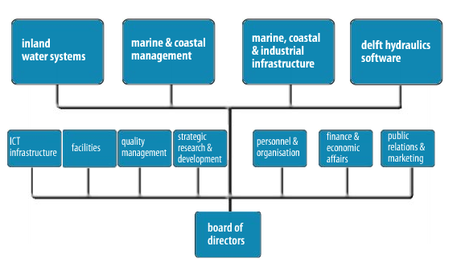
圖3、Delft Hydraulics組織架構

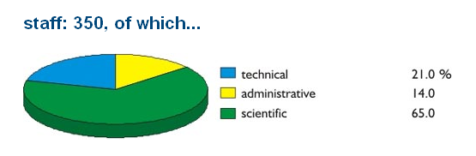
圖4、Delft Hydraulics人員組成架構

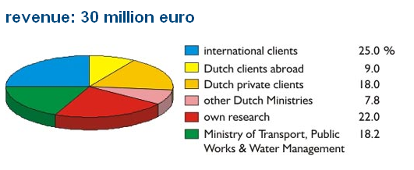
圖5、Delft Hydraulics經費來源(用途)

3月15日（三）荷蘭
上午:參訪TNO
下午:參訪Maeslant防潮閘門(storm surge barrier)

上午參訪位於Utrecht之單位－TNO。記得剛下巴士，隨即映入眼簾的是一面掛在旗杆上的中華民國國旗，可以感受到TNO迎接客人的方式相當用心。後來私底下詢問迎接我們的Dr. Jos L.J. de Sonneville先生，他風趣地回答那是他們荷蘭人非常有效的一個商業秘訣。
TNO接待本團的地點是一間方正挑高的1樓會議室，而其進行簡報所使用之小型桌上型電腦主機，及無線操作的單槍投影設備，格外讓人印象深刻。
在雙方簡單地寒喧後，首先由
Mart van Bracht先生介紹TNO之「荷蘭地質調查所(Geological survey of the Netherlands)」，茲將簡報內容及TNO所給之書面資料摘述如次：
- TNO之主體為「管理委員會(Board of Management) 」，其上有「監督委員會(Supervisory Board) 」，其下以5個「核心範圍(Core Areas)」區分為28個「知識中心(Knowledge Centers)」，而「荷蘭地質調查所」為屬「已發展之環境及地球科學(Built Environment and Gosciences)」領域之知識中心。
- 荷蘭地質調查所前於1997年由二個單位合併而成，現為荷蘭經濟部之部內單位，其下設「地下水及地面以下(Groundwater and Subsurface)」及「地球能源及資訊(Geo energy and Geo Information)」二個營業組，主要任務為將地球科學集中應用於地下及其自然資源之永續管理與使用之相關研究及資訊。
- TNO及荷蘭地質調查所之員工約分別為5000人及320人；TNO之2003年及2004年之營業額分別為5.53及5.56億歐元，而荷蘭地質調查所2003年之營業額則約為0.35億歐元。
- 其他簡報內容尚包括「應用範圍及知識領域」、「價值鏈」、「地面以下之調查範圍」、「DINO網頁」、「荷蘭地質特性」、「地下水水位深度」、「地質剖面」及「挑戰」等。
隨後由我方團員經濟部水利署陳正工程司永祥進行約20分鐘之簡報－「臺灣水管理主要之挑戰(The Main Challenges of Water Management in Taiwan)」（詳附錄2）。
我方簡報後，TNO再由Bennie Minnema先生進行「水管理之應用研究(Applied research for water management)」簡報，重點包括：
- TNO之客戶群
- 客戶之需要
- 整合型水系統方法(An Integral Water System Approach)
- 案例：「Methodology for Interactive Planning for WAter Management (MIPWA) 」－挑戰及創新
TNO第三位報告人為Dr. Ger de Lange先生，簡報題目為「海岸低地之沉陷－荷蘭地層下陷預測(Subsidence in coastal lowlands - Land subsidence prediction in the Netherlands) 」，重點包括（詳附錄3）：
- 地層下陷引致之危險
- 荷蘭地層下陷概況
- 地層下陷模擬及預測
其次再由Jeroen Termeer先生報告「鹿特丹港污染之風險管理(Risk based management of contamination at the Rotterdam harbor )」，重點包括（詳附錄4）：
- WELCOME計畫簡介
- Integrated Management Strategy (IMS)
- IMS於鹿特丹大區域（海港）之應用
最後由Jan Kooijman報告「DINO之地質與地下水資料庫及資訊管理(DINO Database and Information Management of Geology and Groundwater)」。
下午參訪行程最後一站－位於Nieuwe Waterweg之 Maeslant防潮閘門(storm surge barrier)。在尚未抵達目的地前，從車窗已可見二岸各自坐落著一座巨大的白色防潮閘門，甚是壯觀，可謂荷蘭水利工程師之驕傲。在展示中心稍候片刻後，接待人員安排我方團員先觀賞一段防潮閘門的紀錄影片，內容包括建造防潮閘門之緣由、規劃、設計、施工至完工之詳細過程。隨後由接待人員引領至展示中心，除介紹牆上巨大之航照圖及操作防潮閘門之電動模型外，並至戶外實地參觀。
茲將防潮閘門之相關數據摘述如下：
- 長度：237公尺
- 高度：20公尺
- 閘門形狀：扇形
- 閘門型式：二座啟閉式之防潮閘門
- 建造期程：1991-1997
- 主辦機關：運輸、公共工程及水管理部(Ministry of Transport, Public Works and Water Management)
- 經費：14億荷幣(1987年幣值)
- 控制系統：決策支援系統，二組電腦機組
- 運輸考量：二座防潮閘門平時開啟，供船舶進出。
- 生態考量：二座防潮閘門於關閉時，中間仍留有空隙供水生動物順流或迴游。
- 示意圖及相片如下：
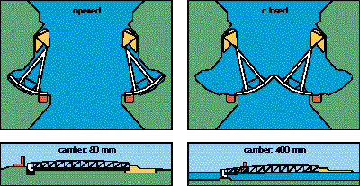
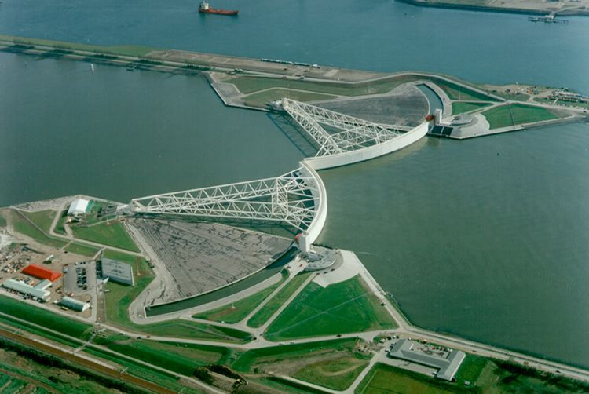
相片39 防潮閘門
- 心得
  - 「河床過濾（bank filtration）」之觀念為本次參訪德國及荷蘭之收穫之一，此種水處理之方法在歐洲（特別是德國）已應用逾百年，而我國亦有屏東科技大學丁教授澈士等學者亦曾倡議過，並已有類似觀念之伏流水取用、地下集水廊道及寬口井等取水方式。其原理係鑑於河川水質較差，取用須先經高成本之水處理過程方能去除河水中之污泥及有機合成物；而「河床過濾」則係藉由地下水層之天然過濾後，在河岸汲取經河床過濾下之淺層水使用，具水質較佳、取水量穩定及成本較低之優點。近年台灣地區經常面臨水源不穩定及濁度增高之困境，如能在現行取用地面水之操作外，配合豐水期人工補注地下水及河床過濾取水之方式，應可局部解決部分地區之缺水問題。建議可先擇1、2個示範點（如濁水溪或高屏溪），進行示範操作，以驗證此種方法於我國應用之可行性。
  - 在與德國台灣企業委員會及相關廠商進行座談時，部分研發設計管路系統、抽水站及污水下水道之廠商曾表示來台拓展商機之興趣，建議未來可透過「台德」相關合作會議或舉辦研討會等方式引進其先進技術。
  - 德國Karlsuruhe 都市污水處理廠在有限空間之限制下，以機械自動化之方式進行廠區設備之最佳配置及運轉操作，藉以提高效能並降低成本，其規劃設計之概念值得國內相關廠區學習。
  - 荷蘭相關研究機構已提供我國生技人才赴荷蘭免費進修之機會，本署已於第16屆台荷經濟合作會議理事會議中建議荷方將進修機會擴及其他領域（如水利及環保等）之科技人才。另為鼓勵雙方進行技術交流，並建議將人才交流納入爾後會議之議題，以利長期推動。
  - 本署與荷蘭Delft Hydraulics長期以來一直維持合作關係，共同研發之模式包括早期之RIBASIN到近期之FEWS、DEWS、QPESUM、SOBEK及Sediment early Warning等。鑑於雙方之合作關係已於去(94)年暫告一段落，有關過去之成果如何應用推廣，未來是否延續合作關係，及如擬持續合作後之方向，均建議於本(95)年度重新檢討。
  - 組織之整合再造為現今世界之趨勢，荷蘭政府將地下水相關之研究機構進行整合，且未來亦擬規劃將地面水相關研究機構進行整合，其遠見及整合之效率值得學習。
  - 荷蘭TNO研發之DINOloket地下資料庫，涵蓋「地質」、「石油及天然氣」、「地下水及土壤」之基本資料、分佈圖、模式、地理資訊系統、軟體及相關標準等，其資料蒐集之完備及方便使用者取得資料之便利性，非常值得學習。另其接待參訪貴賓相當用心，尤以懸掛參訪人員國家之國旗之方式值得學習。另其為簡報者所準備之小型桌上型電腦主機，及無線操作的單槍投影設備，具不占空間及方便使用之優點，亦值得借鏡。
  - 荷蘭Maeslant防潮閘門之設計及功能令人印象深刻，且據荷方接待人員表示該閘門為世界首創之設計，故未來臺灣地區之河口防潮工程，如經評估擬採類似之防潮閘門，建議可洽請荷方之協助。

